Datum | Menü I | Menü II | Abendbeilage
Montag  23.02.2026 | Lauchhackeintopf  Dessert | Champignoncremesuppe  Rosenkohlgemüse mit Spiegelei *  Dessert | Obst
Dienstag  24.02.2026 | Tagessuppe  Gulasch Ungarisch mit Nudeln, Salat  Dessert | Tagessuppe  Gemüsestrudel *  Dessert | Rollmops
Mittwoch  25.02.2026 | Lauchcremesuppe  Gemüse Hackauflauf mit Salat  Grießbrei mit heißen Himbeeren | Lauchcremesuppe*  Gefüllte Riesenchampignons Grießbrei mit heißen Himbeeren | Nudelsalat
Donnerstag  26.02.2026 | Tomatensuppe  Hähnchenkeule mit Ofengemüse  Schokoladen- Sahne Nachtisch | Tomatensuppe  Pommes mit Mayo, Ketchup*  Schokoladen- Sahne Nachtisch | Milchsuppe
Freitag  27.02.2026 | Tagessuppe  Fischfrikadelle mit Kartoffelsalat  Tages Dessert | Tagessuppe  Tortellini mit Gorgonzola Sauce *  Tages Dessert | Obst
Samstag  28.02.2026 | Hühnereintopf  Quarkspeise | Amerikanische Pizza *  Quarkspeise | Wienerwürstchen
Sonntag  01.03.2026 | Sonntagsbouillon  Tafelspitz mit Sahne- Meerrettichsauce dazu Salzkartoffeln  Eiscreme mit Sahne BWM | Sonntagsbouillon*  Eierpfannkuchen *  Eiscreme mit Sahne | Sahne Joghurt
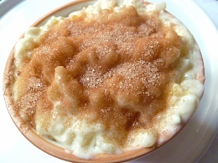

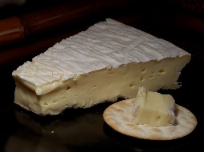
Speiseplan



